南政文〔2020〕138号

南安市人民政府关于同意设立
仑苍镇水暖城社区居民委员会的批复

仑苍镇人民政府：
你镇《关于批准成立仑苍镇水暖城社区居委会的请示》（仑政〔2020〕132号）收悉。根据《中华人民共和国城市居民委员会组织法》和《福建省城市社区建设纲要（试行）》（闽委发〔2001〕14号）有关规定，经研究，同意你镇设立水暖城社区居民委员会。具体事项如下：
一、新设立的社区居民委员会名称：南安市仑苍镇水暖城社区居民委员会。
二、社区四至：东至联盟村坑口村道，西至仑苍村工业街，南至仑苍村埔边水泥路，北至仑苍村仑苍街。设立的社区管辖：中国水暖城一期、二期、三期及南联时代广场、南北大道、德裕首玺商厦。辖区占地面积446.02亩。
三、社区居民委员会成员数、社区居民小组设置：社区居民委员会成员职数，按有关法律规定和社区实际进行核定；社区居民代表数、居民小组和社区事务监督委员会根据社区实际情况确定，社区初步设置5个居民小组。
四、社区居民委员会办公地点：水暖城一期B69梯201室、301室。
请你镇做好干部群众的思想工作，大力宣传基层政权和社区建设的重要意义，依据《福建省社区居民委员会选举暂行规定》，建立健全社区居民委员会及相关配套组织，实行民主选举、民主决策、民主管理和民主监督，确保社区自治工作落到实处，确保基层社区安定稳定。
此复。

附件：南安市仑苍镇水暖城社区平面图

南安市人民政府
2020年10月22日
（此件主动公开）
附件

南安市仑苍镇水暖城社区平面图

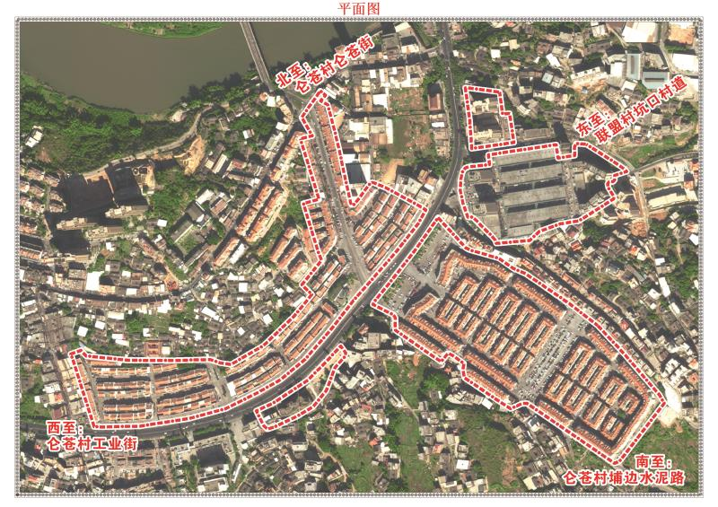

抄送：泉州市民政局。
南安市委办、人大办、政协办，市委组织部，市教育局、公
安局、民政局、财政局、资源局、卫健局、城管局，法院、
检察院，邮政分公司、电信公司、移动公司、联通公司，人
武部。
市四套班子主要领导。
南安市人民政府办公室 2020年10月26日印发

